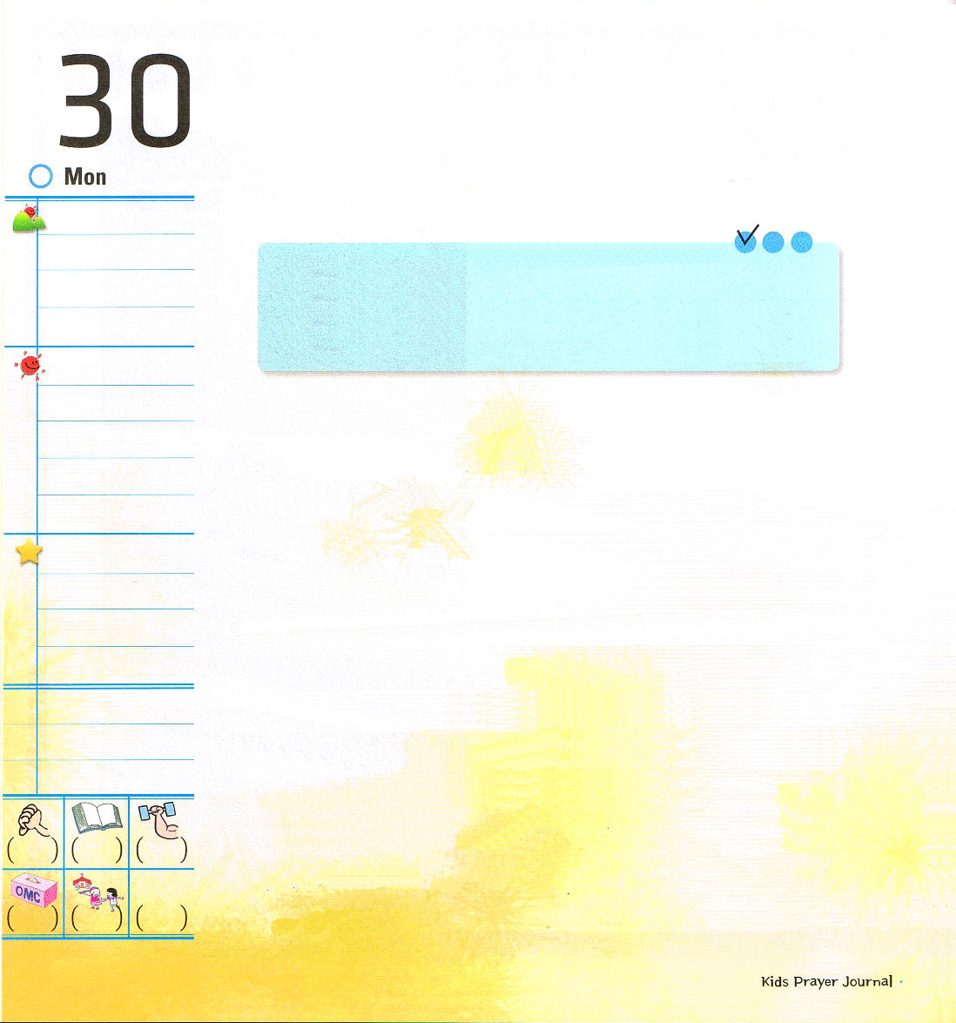

月曜日
定刻祈りに成功したらチェックしよう
使2:1～4
五旬節の日になって、みなが一つ所に集まっていた。(1)
台湾集会2講 / 2011.2.1

「完全燃焼と不完全燃焼」ということがあります。自動車のエンジンで完全燃焼になれば自動車が元気良く走りますが、不完全燃焼になれば煙だけ出てくるだけで力がありません。同じように、神様のみことばを受けて、みことばを完全に消化させて、私のことにすれば、完全燃焼できた自動車のように力強い生活ができるのです。
五旬節にマルコの屋上の間に集まった人に約束された聖霊様が臨みました。イエス様がくださったみことばを自分のことにして完全燃焼できるようにして、みことばを握って祈った結果、強力な聖霊様の力で教会が大きく復興しました。聖霊様の力を受けた伝道者パウロは行く所ごとにテモテ、ルデヤ、ヤソン、プリスカ夫婦など、数多くの伝道弟子とレムナントに出会う祝福を味わいました。日曜の礼拝のときに受けたみことばを自分のこととして適用して、完全燃焼させて、周辺の人に伝えるとき、教会を生かす生活の証拠をくださいます。

でんどう
みことば
いのり

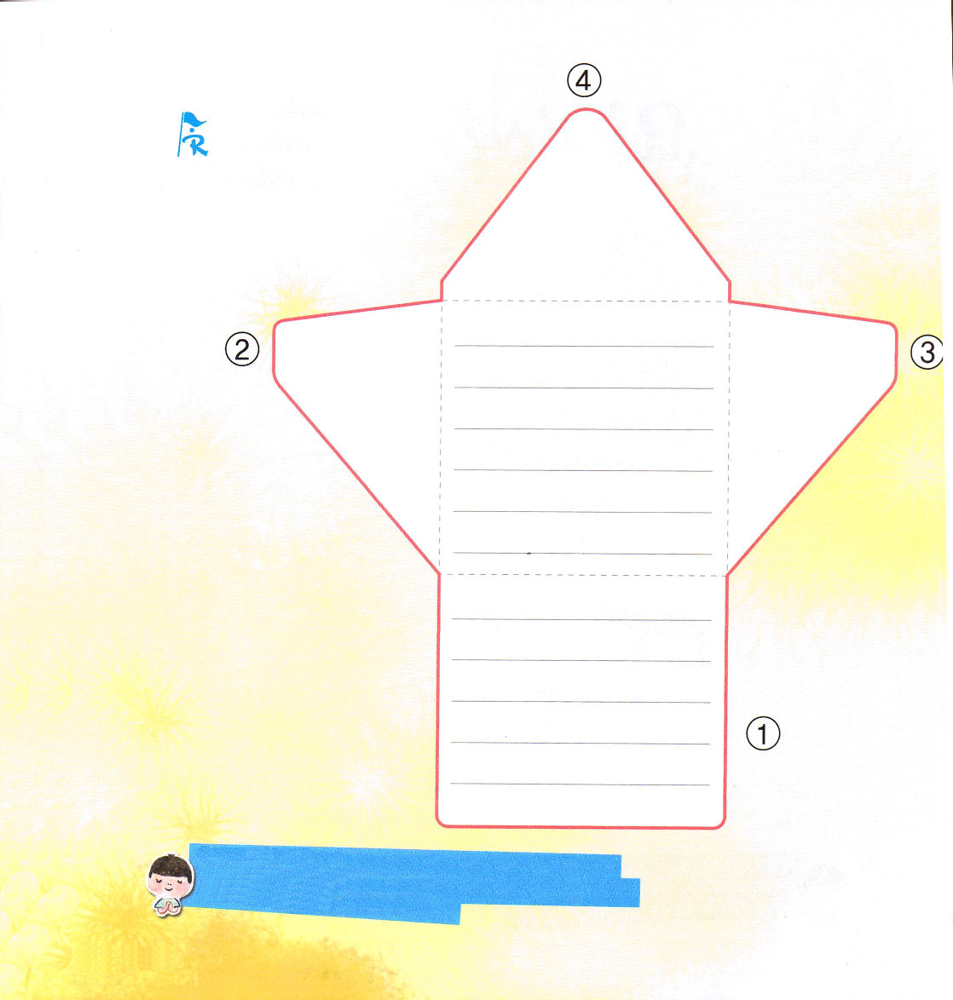
昨日もらった、講壇のみことばで友だちに福音の手紙を作ってわたしてみよう。
線で切りぬいて、次のページの絵を貼って手紙を作ってね

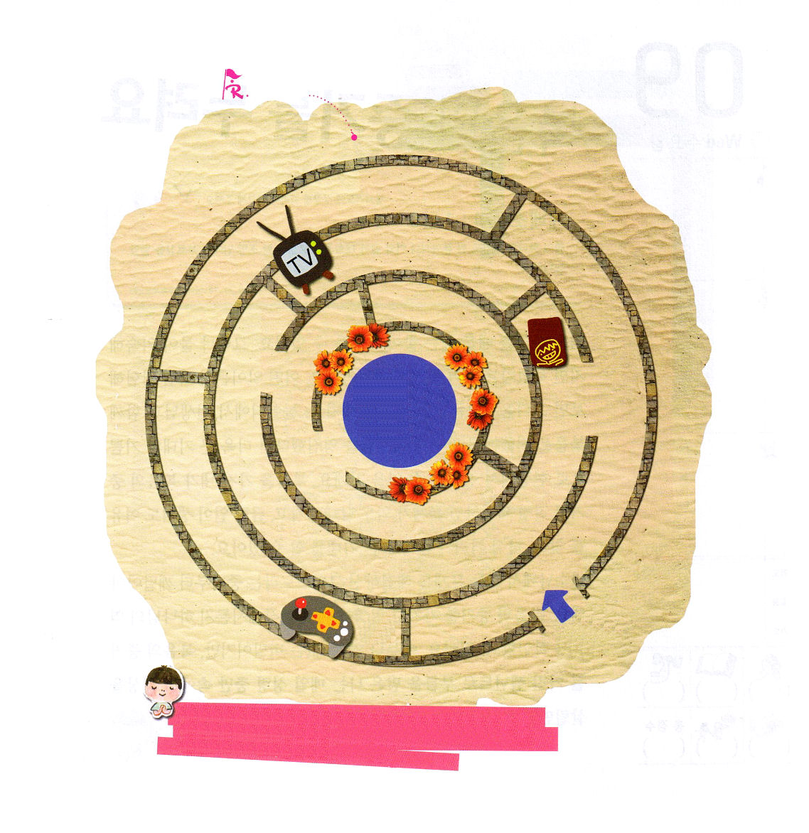
マルコの屋上の間に集まった信徒のように、みことばと祈りの力を受けて、伝道者として生きることができますように。たましいを生かす小さなことから挑戦させてください。イエスさまのお名前によってお祈りします。アーメン。

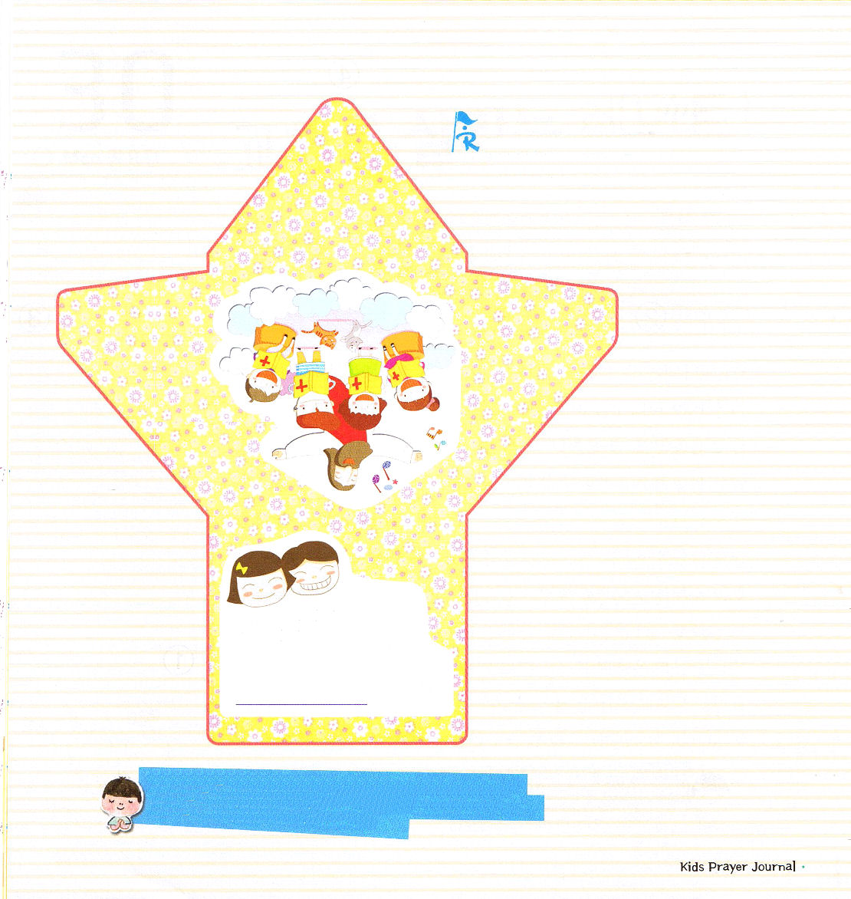
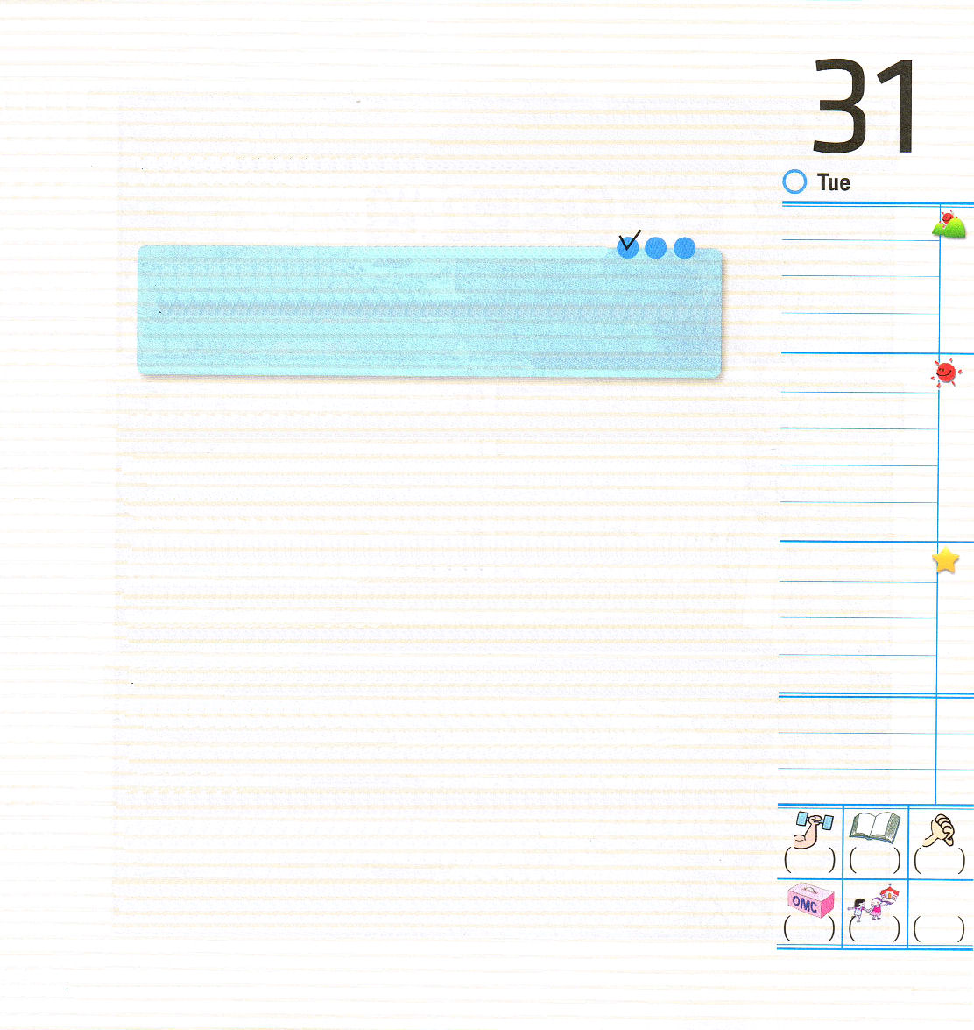
昨日もらった、講壇のみことばで友だちに福音の手紙を作ってわたしてみよう。
線で切りぬいて、前のページの絵を貼って手紙を作ってね

毎日、今日のみことば、今日の祈り、今日の伝道を味わって、神様がくださる力を受け、定刻祈りと24時の常時祈りの祝福を味わわせてください。イエスさまのお名前によってお祈りします。アーメン。

火曜日

定刻祈りに成功したらチェックしよう
使1:8
しかし、聖霊があなたがたの上に臨まれるとき、あなたがたは力を受けます。そして、エルサレム、ユダヤとサマリヤの全土、および地の果てにまで、わたしの証人となります。
台湾集会3講 / 2011.2.1

深く息を吸い込むとき、神様に「ひそひそ」。ゆっくり息をはき出しながら、神様に「ひそひそ」。朝起きて、子どもの祈りの手帳を見て、神様に静かにささやいてみてください。私のたましいが生かされる、最も幸せな時間です。みことばを頭の中に描いてみて、胸にせまってくることを記録しながら「ひそひそ」と話してみましょう。とてもやさしいでしょう。これがまさに祈りなのです。それからは、主がくださった力で今日、神様が備えられ伝道が何か考えてみましょう。友だちの状態や状況によって神様にみことばを求めて祈りましょう。神様は正確にみことばをくださいます。
レムナントの生活に「ひそひそ」で始まったリズムが感じられますか。それからは、幸せな心で一日中神様に静かに話してみましょう。レムナント１人で学校と家庭が変化する日を期待できるでしょう。
でんどう
みことば
いのり

